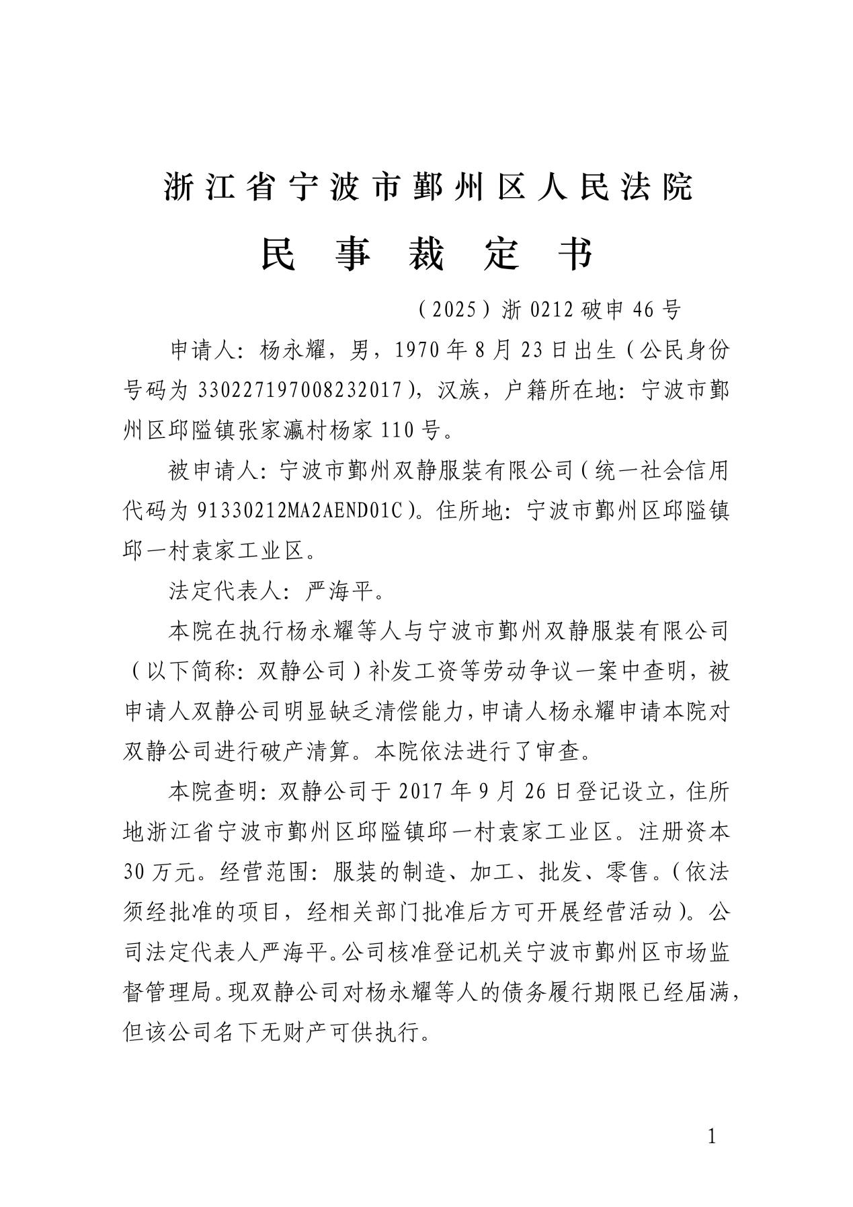

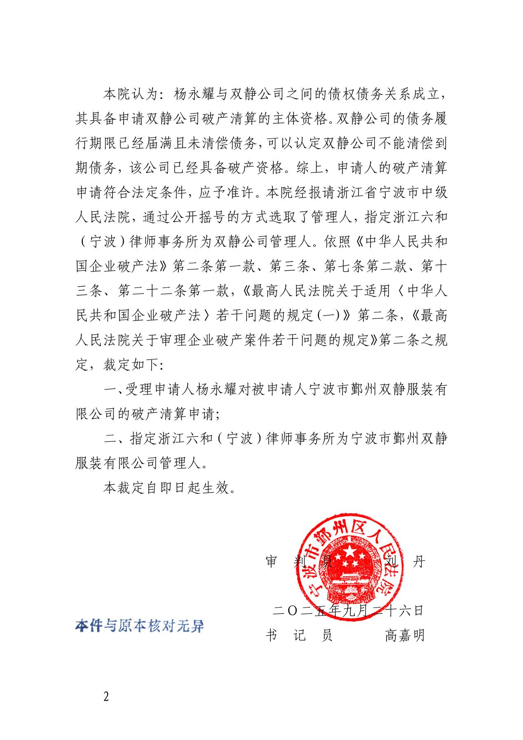

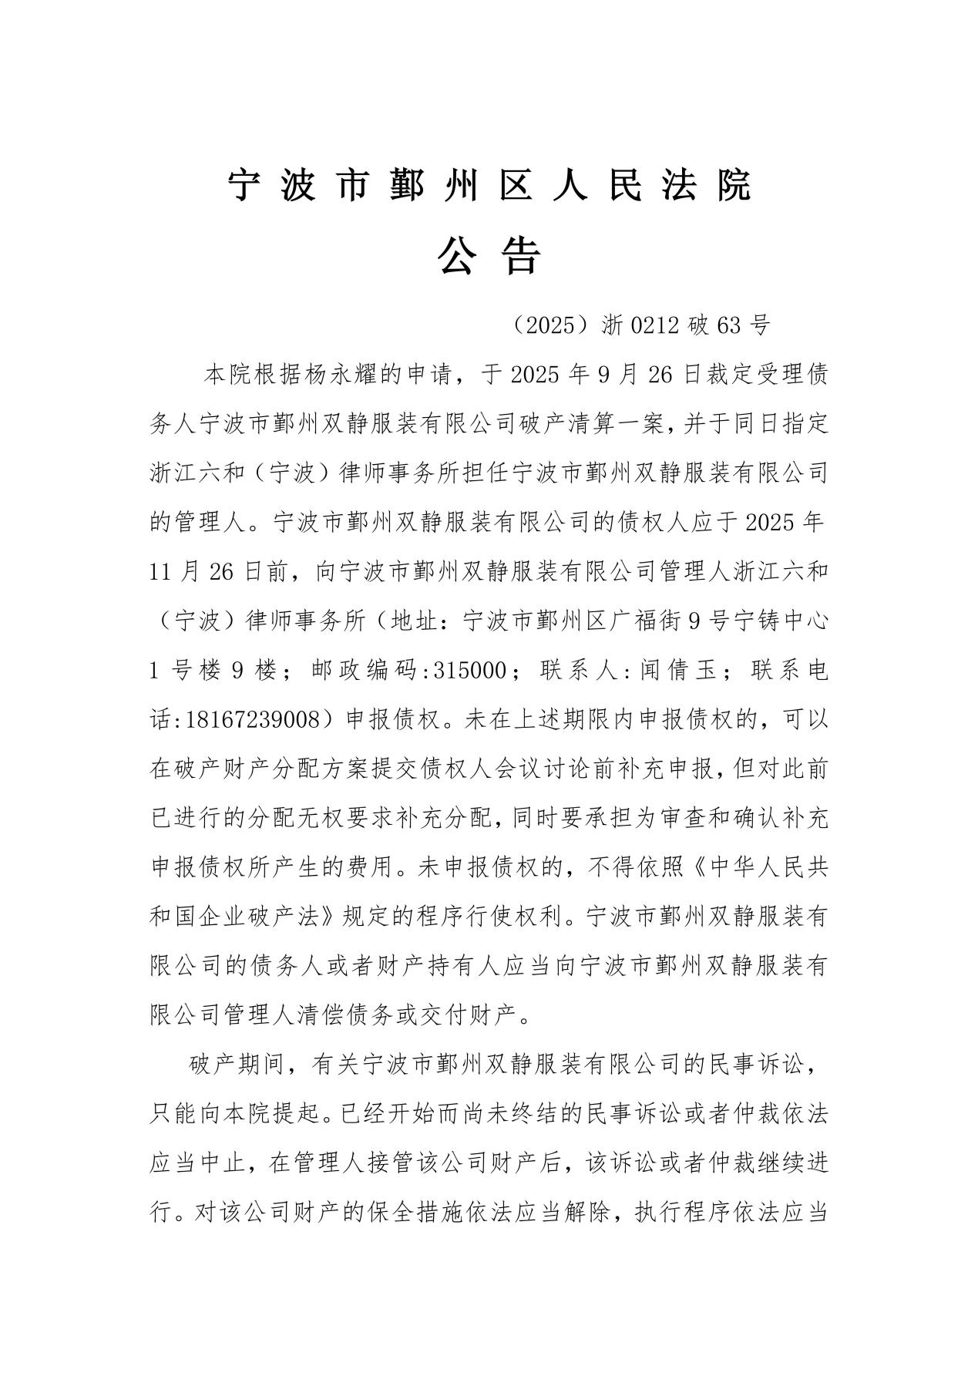
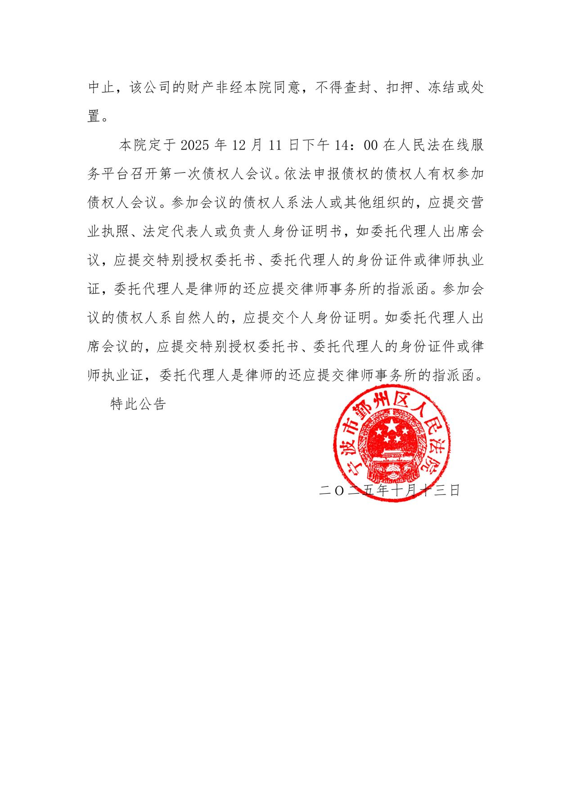

债权申报须知及风险告知
宁波市双静服装有限公司债权人：
2025年9月26日，宁波市鄞州区人民法院作出（2025）浙0212破申46号民事裁定书，裁定受理申请人杨永耀对被申请人宁波市双静服装有限公司（下称为“双静公司”）的破产清算申请，并指定浙江六和（宁波）律师事务所担任双静公司的管理人。
现依据《中华人民共和国企业破产法》（以下简称《企业破产法》）及相关法律、法规和司法解释的规定，管理人就债权人在申报债权时应注意的事项及风险告知如下：
1. 申报债权的范围
1.1申报主体资格：人民法院受理破产清算申请时对宁波市双静服装有限公司享有债权的债权人。
1.2连带债权人可以由其中一人代表全体连带债权人申报债权，也可以共同申报债权，共同申报的应当在申报材料中明确各自的债权份额。
1.3债务人的保证人或者其他连带债务人已经代替债务人清偿债务的，以其对债务人的求偿权申报债权。债务人的保证人或者其他连带债务人尚未代替债务人清偿债务的，以其对债务人的将来求偿权申报债权。但是，债权人已经向管理人申报全部债权的除外。
1.4连带债务人数人被裁定适用《企业破产法》规定的程序的，债权人有权就全部债权分别在各破产案件中申报债权。
1.5附条件、附期限的债权和诉讼、仲裁未决的债权以及未到期债权，债权人可以向管理人申报债权。
1.6《企业破产法》规定的其他债权，债权人有权向管理人进行申报。
2. 申报债权的要求
2.1债权人应当在债权申报期限内（2025年11月26日前）向管理人申报债权。
2.2在人民法院确定的债权申报期限内，债权人未申报债权的，可以在破产财产最后分配前补充申报；但是，此前已进行的分配，不再对其补充分配。为审查和确认补充申报债权的费用，由补充申报人承担。债权人未依法申报债权的，不得依照《企业破产法》规定的程序行使权利。
2.3债权具有超过诉讼时效、超过申请强制执行期限情形的，管理人将不予确认。
3. 申报债权的条件
3.1债权人申报债权时，应当书面说明债权的数额和有无财产担保，并提交相关证据。申报的债权是连带债权的，应当予以说明。
3.2债权人在申报债权时应按管理人要求提交债权申报表、债权申报文件清单、债权人信息确认书、承诺书、债权证据材料等全部债权申报材料，并由债权人签字盖章。
3.3债权人在申报债权时应同时提交债权人的主体资格文件，具体如下：
债权人为自然人以外的主体的，需提交有效的营业执照或其他主体身份证照复印件（加盖公章）、法定代表人身份证明书、法定代表人身份证复印件（加盖公章）；
债权人为自然人的，需提交身份证或护照等身份证照复印件（本人签名）。
3.4债权人委托他人申报债权的应提交特别授权委托书原件及委托代理人的身份证复印件（加盖公章或本人签名）或执业证复印件。委托代理人系律师或法律工作者的，还应提交律师事务所或法律服务所的指派函（原件）。
3.5债权人申报债权时应提交相关证据材料以证明债权存在以及债权的数额，列明已开票金额和未开票金额，并简要陈述该债权的形成经过；若与债务人存在合同关系，需写明该合同是否已经履行完毕；管理人如认为债权人提交的文件材料不完整，可要求债权人重新提交债权申报材料或者补充提交其余债权申报材料。
3.6债权人提交的申报材料，须提供相关原件供管理人核对，并提交核对无误的复印件一式两份，债权人有义务保证其提交的文件材料与原件相一致，并在其提交的复印件上由债权人或其受托人签名或盖章；进入司法程序或仲裁程序的，同时提交司法部门或仲裁机构出具的相关法律文书。
4. 申报需注意的问题
4.1申报债权的金额必须确定（同一家企业或自然人只能申报一个债权总额），外币须转换成人民币计值，汇率以破产案件受理时人民银行公布的市场交易中间价为准（并请提交银行出具的汇率证明）。
4.2债权利息、违约金等均计算至2025年9月25日。
5. 管理人特别提示
5.1本《债权申报须知及风险告知》只是针对债权人申报债权时应注意的事项及风险的特别提示，文本中加粗字体请债权人予以合理关注。本须知不视为出具给债权人的法律意见。
5.2债权人可考虑必要时在法律专业人士的协助下申报债权和/或寻求法律帮助。
5.3债权人虚假申报债权或提供虚假申报材料，管理人将依法移送公安机关或人民法院追究其法律责任。
5.4本须知及风险告知书内容与现行法律法规、司法解释及人民法院司法文件不一致的，以后者为准。
5.5管理人收件地址：浙江省宁波市鄞州区广福街9号宁铸中心1号楼9楼，浙江六和（宁波）律师事务所，联系电话：18167239008，闻倩玉。
5.6申报资料参考模版电子版可在浙江六和律师事务所官网（www.liuhelaw.com）首页点击“联系我们”进入“下载中心”页面下载，或联系管理人获取。

宁波市双静服装有限公司管理人
二〇二五年十月十八日

债权人名称
债务人名称
管理人  告知事项 | 1. 为便于管理人向债权人发送通知、文书资料及分配破产财产等，保证破产程序顺利进行，请债权人如实、准确地填写送达地址及银行账户信息（以下带*内容为必填项）；  2. 确认信息适用于各个破产程序，包括：重整、和解和破产清算，以及期间与破产事务相关的其他事项；  3. 债权人如遇信息变更的，应当于变更之日起三日内以书面方式告知管理人变更后的信息；  4. 若因债权人提供的联系信息不准确，或未及时书面告知变更后信息，致使文书资料无法送达或未及时送达的，自管理人寄送后三日起视为已送达，债权人应自行承担由此引起的一切法律后果。
债权人  送达地址 | 1. 本单位/本人/代理人确认下列地址为有效送达地址：  地址：  收件人：  移动电话号码： 邮编：  2.本单位/本人/代理人邮箱：  微信： 短信：  管理人可以采用电子邮件、移动通信（短信、彩信、电话，下同）、微信等方式送达破产程序中的相关文书和信息。
债权人清偿款收款账户 | *户 名：  *银行账号：  *开 户 行：  （*开户行请填写到支行）
送达地址  确认 | 本单位/本人已阅读并理解以上全部告知事项，并确认提供以上合法有效的送达地址和联系方式，并保证所提供的各项内容真实有效。如账户信息和送达地址等内容与网络申报存在误差，以本信息确认书填写内容为准。如在破产程序期间及后续破产程序中送达地址或联系方式等发生变化，本单位/本人承诺将及时书面告知管理人。  债权人（签名或盖章）：  委托代理人（签名）：  年 月 日
债权人信息确认书

债权申报表
债权人名称
债务人名称
共同债务人
连带债权人
于法院破产受理日前债权是否已到期 | □是  □否 | 是否有法院/仲裁机构作出的生效裁判文书 | □是  □否
是否有财产担保 | □是  □否 | 是否放弃担保 | □是  □否  □无财产担保
财产的担保方式 | □抵押 □质押 □留置 □其它：
债权计算清单  【利息、违约金等计算至2025年9月25日】 | 债权本金
债权计算清单  【利息、违约金等计算至2025年9月25日】 | 利息
债权计算清单  【利息、违约金等计算至2025年9月25日】 | 赔偿损失/违约金等
债权计算清单  【利息、违约金等计算至2025年9月25日】 | 合计金额
请简要陈述债权形成过程，并列明已开票金额和未开票金额；若有债务人已偿付的情形，请写明债务人已偿付的金额和偿付时间；若与债务人存在合同关系，需写明该合同的履行情况。（可另附纸张）
利息/违约损失/违约金等的计算（须列出计算公式）
备注

债权人（签名或盖章）：

委托代理人（签名）： 申报日期： 年 月 日

债权申报证据清单
债权人名称
债权申报证据目录 |  |  | 份数 | 页数
1
2
3
4
5
6
7
8
9
债权人声明并保证：本次提交的所有债权申报证据资料与原件一致，不存在变造、伪造等情形，否则愿意承担由此产生的一切法律责任。
如债权人自行制作证据清单，请至少包含证据资料文件名、页数、是否持有原件等关键信息。

债权人（签名或盖章）：

委托代理人（签名）： 提交日期： 年 月 日

承 诺 书

宁波市双静服装有限公司管理人：

本单位/本人收到债权申报通知后，于 年 月 日进行债权申报。

本次申报的债权总金额为： 元。

经本单位/本人自查，截至本单位/本人申报债权之日，上述欠款的归还情况如下：

1. 债务人归还欠款： 元；

2. 收到法院执行回款： 元。

本单位/本人承诺：

1. 与债务人间的债权债务关系真实存在，无虚构或捏造情形；

2. 债权申报材料具有真实性，无虚假申报以及损害其他债权人利益的情形；

3. 不存在与债务人公司、法定代表人、董事、监事、经理或者其他管理人员恶意串通，捏造债权或担保权利的情形；

4. 本单位/本人愿意承担因虚假申报所造成的一切法律后果，包括但不限于退还已经分配的款项、赔偿债务人或者其他债权人损失、承担因此产生的其他相关费用等责任。

承诺人（签名或盖章）：

年 月 日

法定代表人身份证明书
兹证明 先生/女士，系本单位法定代表人，在本单位任 职务，法定代表人联系电话： 。
特此证明

单位全称(盖章)

年 月 日

附：
- 法定代表人身份证复印件（加盖公司公章）
- 公司营业执照复印件（加盖公司公章）

特别授权委托书
（自然人）
债权人姓名：
受托人姓名： 身份证号码：
与债权人关系： 联系电话：
受托人姓名： 身份证号码：
与债权人关系： 联系电话：
兹委托以上受托人在宁波市双静服装有限公司破产清算案中，担任本人的代理人。
授权事宜及权限如下：
1. 代为申报债权并与管理人核对债权（代为承认、变更、放弃债权）；

2. 代为签署、签收与本案相关的各项文书；
3. 代为出席债权人会议，行使异议权和表决权；
4. 代为行使《企业破产法》赋予债权人的上述权利以外的权利，并履行债权人的法定义务；
5. 其他：
授权期限：
自委托日起至破产案件终结之日止，即本授权委托书适用于各个破产程序，包括：重整、和解和破产清算，以及同期与破产事务相关的其他事项。

委托人（签名、捺印）：
年 月 日

特别授权委托书
（法人）
债权人名称：
受托人姓名： 身份证号码：
与债权人关系： 联系电话：
受托人姓名： 身份证号码：
与债权人关系： 联系电话：
兹委托以上受托人在宁波市双静服装有限公司破产清算案中，担任本单位的代理人。
授权事宜及权限如下：
1. 代为申报债权并与管理人核对债权（代为承认、变更、放弃债权）；

2. 代为签署、签收与本案相关的各项文书；
3. 代为出席债权人会议，行使异议权和表决权；
4. 代为行使《企业破产法》赋予债权人的上述权利以外的权利，并履行债权人的法定义务；
5. 其他：
授权期限：
自委托日起至破产案件终结之日止，即本授权委托书适用于各个破产程序，包括：重整、和解和破产清算，以及同期与破产事务相关的其他事项。

委托人（盖章）：
法定代表人（签名）：
年 月 日

